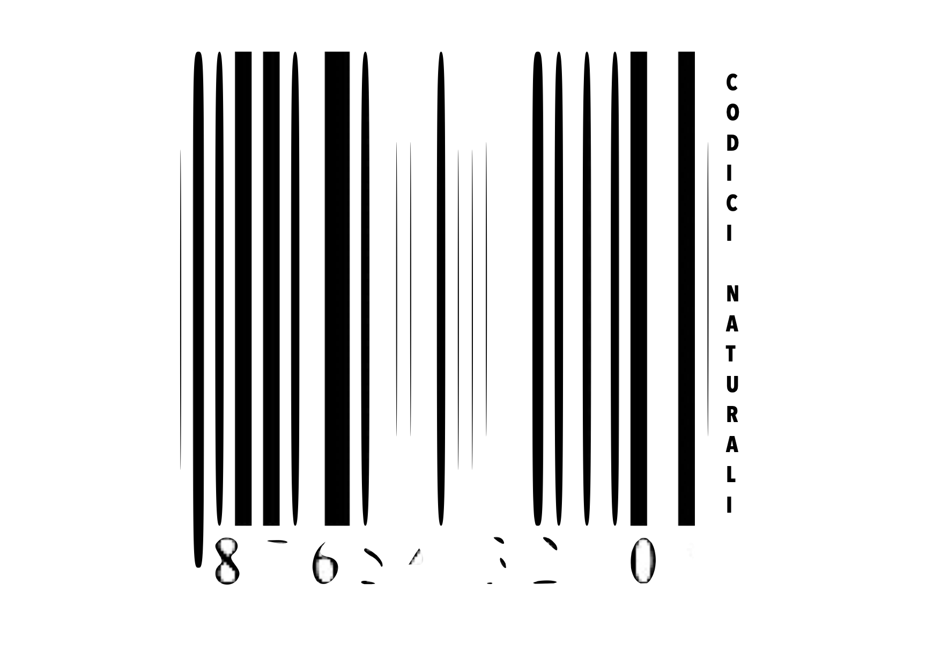

CODICI NATURALI - MOSTRA COLLETTIVA D’ARTE VISIVA

SAN MARCO ARGENTANO , 10 LUGLIO 2020

Parte in Calabria, Codici Naturali, ideazione e cura di Amalia De Bernardis , artista e curatrice indipendente.

La prima tappa dell’ampio ed articolato progetto,
il quale prevede 36 mesi di Azioni Artistiche (dalle residenze d’artista alla stesura di riviste critiche, dalla performance art alle mostre collettive, dalla danza contemporanea al dialogo intorno al concetto di paesaggio, dalla land art alla fotografia sperimentale, e via discorrendo) dislocate via via all’interno di spazi sempre differenti selezionati con attenzione nei Comuni ospitanti (in via di definizione) da nord a sud percorrendo l’intero territorio calabrese;
approda , con una Mostra Collettiva d’Arte Visiva, all’interno della circolare Torre Normanna della Città di San Marco Argentano, un’incredibile struttura di 22 metri di altezza, finemente tutelata e conservata, che svetta al centro del Borgo.

La Collettiva pone le basi per tutto il presente e futuro discorso intorno ai Codici, tema fondante dell’intero corpus narrativo ed esplicativo.
Artisti:
Calixto Ramirez Correa (Massico) www.calixtoramirezstudio.com
Natalia Lisova (Ucraina) www.natalialisova.com
PENZO + FIORE (Italia) www.penzofiore.it
Vadis Bartaglia (Italia) artista in residenza dal 30 luglio al 10 agosto 2020

La stesura dell’apparato testuale, esperimento di scrittura fortemente voluto per permettere una visione più larga del pensiero, che accompagnerà la parte visiva è affidato a personalità differenti:
Alessio Moitre (gallerista) , Carlo Fanelli (docente universitario) , Orlando Sculli (esperto di biodiversità) Aldo Presta (grafico) , Stefano Pescarmona (agronomo), Francesca Cola (danzatrice), Don Ennio Stamile (sacerdote) , Conni Aieta (architetto), Pietro Macri (giardiniere), Ivan Fassio (poeta).

Il vernissage della mostra sarà giorno 7 Agosto 2020 alle 19.00 in via Nelson Iacovini
Torre Normanna di San Marco Argentano in provincia di Cosenza
l’INGRESSO E’LIBERO.

CODICI NATURALI _
MOSTRA COLLETTIVA D’ARTE CONTEMPORANEA
a cura di Amalia De Bernardis
dal 07 - 08 al 06 - 09 /2020
TORRE NORMANNA , via Nelson Iacovini, San Marco Argentano (CS)
INAUGURAZIONE giorno 07-08-2020 ore 19.00
Orari visite giorni successivi dal lunedì alla domenica 9.00 -13.00 / 16.00 -20.00
INGRESSO GRATUITO

ARTISTI :
CALIXTO RAMIREZ CORREA
NATALIA LISOVA
PENZO + FIORE
VADIS BERTAGLIA

note _
Se è vero che la natura, nel susseguirsi dei tempi, ha trovato sempre e miracolosamente una forma di resistenza per combattere la potente avanzata dell’uomo in termini di tecnica e progresso, più che spesso, non necessari, è pur vero che l’arte, cantandone le gesta, alludendo ad essa, anelando al suo operato, oggi ha raggiunto, pur vivendo nella più pericolosa delle ere per lo sviluppo di immaginazione e visione, delle esplorazioni considerevoli.
Molti punti di indagine aperti e senza risposte vagano nello spazio concettuale e rassomigliano sempre più alle gesta che compie il mare.
Nello stesso tempo, supporre e sperimentare sono termini , che provocano prima confusione, poi rigetto, giustificazioni labili che garantiscono esistenza all’accumulo contemporaneo di opere, processi, procedimenti spesso caotici e svuotati di domande.
L’artista, il curatore, il gallerista, il performer si adagiano nella categoria dell’off e nella culla dell’esperimento senza porre l’attenzione ad una delle mission dell’Arte, quella, appunto, di fornire una proposta valida alla crisi umana, sociale, religiosa, politica, antropologica.
Di fronte a questo principio di Apocalisse culturale abbiamo, dunque, alcune responsabilità, prima tra tutte, quella di sgomberar-ci dalla presunzione interna di poter fornire risposte attraverso il solo ingigantimento e svisceramento dell’io, attraverso l’utilizzo dell’Arte come terapia contro il dolore dell’essere .
Dobbiamo resistere alla tentazione di considerarci esclusivamente umani scissi dalla collettività, dalla fraternità naturale e spietata che ci fa abitanti della Terra e custodi del Meraviglioso.
Dobbiamo imparare a vedere, rispettare, patire la nostra condizione di ospiti.
Nomadi dobbiamo, di nuovo, imparare a sentire. Perdere. Lasciare. Ri - costruire con cura. Tenere l’animale come simile e la Pianta come Amore. Ripensare gli spazi, ripopolare il lasciato, fare della memoria un sentimento giornaliero, guardare con ardore e curiosità e rimodellare il presente, lasciare che le voci del passato riecheggino con sinfonie classiche per creare atmosfere e nuovi percorsi. .
Ho immaginato dunque un pretesto, una prima tappa che inizi a suggerire un fatto importante : senza un dialogo profondo e vivente sulla questione “Codici”, probabilmente non si può pensare una reazione reale o immaginata della e sulla cosa artistica.
Ho immaginato, e oserei dire visto, un panorama, un paesaggio di ammissione, di confessione, di ritrovamento, di vero, puro, pulito necessario silenzio che fa spazio al fare.
Ho visto, e non oserei dire immaginato, un : Daccapo.
Daccapo è stare. Daccapo è pazientare. Daccapo è capire. Daccapo è sapere davvero. Daccapo è avere l’umiltà di voler sentire. Daccapo è affidarsi. Daccapo è smascherare. Daccapo è compiere riti nuovi. Daccapo è avere la capacità di discutersi. Daccapo è non essere ciò che solo si sa. Daccapo è tra le parole più belle del mondo. Daccapo è riprendersi la poesia. Daccapo è essere con la natura. Prenderne parte. Difenderne le cause. Daccapo è riconoscere un artista. Daccapo è capire che non c’è salvezza che non passi dalla trasformazione. Daccapo è daccapo.
Ho immaginato, allora, una tappa , nella quale, l’arte può smettere di essere fine a se stessa e può tentare non una spiegazione, ma uno scambio più lucido, muovendo il confine così come fa con la linea, muovendo il mercato così come fa con i sensi, muovendo la vista e scoprendo altrove (società, spazio, paesaggio, architettura, agricoltura, umanità, animalità).
Una tappa nella quale la cosa artistica si fa tramite e mezzo per dire, concorrere, superare, dialogare del problema come della soluzione, accedere alla sfera dell’intimo così come de pubblico, si fa fatto, cosa, azione.
E sopra ogni tetto di concetto, si opera dove l’arte non c’è.

CONTATTI
codicinaturali@gmail.com
amalia.debernardis@gmail.com
Direzione artistica : +39 3484612543
Instagram codici_naturali

Si allega materiale informativo


